Информация
о выполнении конкурсного задания №4 конкурса городов России «Города для детей.2019» на территории Новоалександровского городского округа Ставропольского края
У каждого из нас – своя малая Родина. И пока мы интересуемся прошлым, изучаем свою историю – не прерывается связь поколений. Недаром В. В. Сухомлинский утверждал, что детство – это каждодневное открытие мира, и поэтому надо сделать так, чтобы оно стало, прежде всего, познанием человека и Отечества, их красоты и величия.
В рамках выполнения конкурсного задания № 4: проведение в муниципальном образовании мероприятия, направленного на изучение краеведческого и историко-культурного наследия прошли следующие мероприятия.
В Новоалександровском районном музее разработан, апробирован и действует культурно-познавательный экскурсионный маршрут «Храним любовь к отеческой земле», рассчитанный на разные возрастные категории участников. Экскурсия посвящена истории образования Новоалександровского района, истории появления первых поселений на территории нашего района, в частности, образования и становления ст. Григорополисской. Маршрут позволяет провести экскурсию в рамках одного учебного дня по темам: «История сельских поселений Ставрополья на примере первых поселений Новоалександровского района», «История становления казачества в нашем районе», «Храним любовь к отеческой земле».
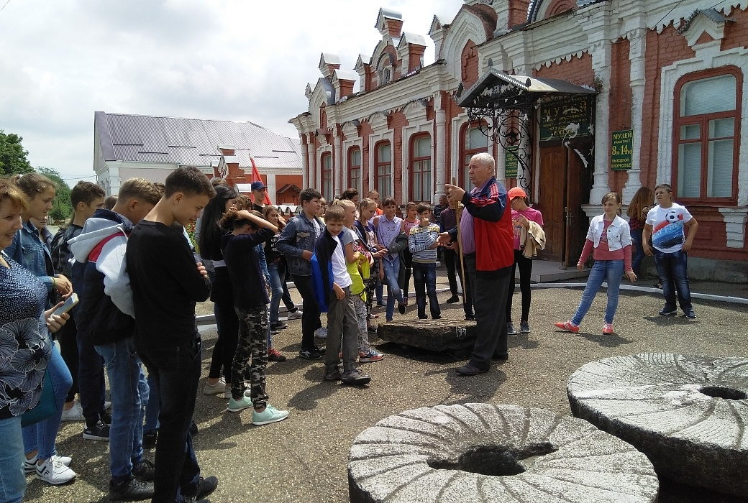
Маршрут экскурсии: Новоалександровский районный историко-краеведческий музей – Памятный Крест в честь 200-летия станицы Григорополисской - Храм Покрова Пресвятой Богородицы––Музей первой ученической бригады в МОУ СОШ №2 – Мемориал Славы на площади им. полного Кавалера ордена Славы И.М. Калиничева–музей станицы Григорополисской.
В 2019 году состоялось несколько поездок-экскурсий по данному маршруту. Приезжали к нам и гости из Изобильненского района. 12 июля 2019 года состоялась экскурсия в Новоалександровский городской округ. Темой этой поездки была история казачества. Поэтому на экскурсию поехали воспитанники казачьих военно-патриотических клубов «Беркут» г. Изобильный, клуба им. генерала Ермолова ст. Новотроицкой, дети из школы № 14 им. Г.Т. Мещерякова, ст. Новотроицкой, а также школ № 11 пос. Рыздвяного и № 21 х. Спорного. Во время обзорной экскурсии по Новоалександровскому районному историко-краеведческому музею, ребят познакомили с историей образования Новоалександровского района о славных его страницах, о людях, прославивших наш район, узнали много интересного о традициях и жизни казаков, об участниках локальных конфликтов. Была проведена очень интересная и познавательная экскурсия по залам музея с различными экспозициями, которые помогли понять и увидеть быт наших предков, как, благодаря их труду, основывался и развивался наш город и район. Посетители с неподдельным интересом слушали рассказ о героическом прошлом нашей малой Родины, рассматривали фотографии граждан района и наших прославленных земляков-участников Великой Отечественной войны, в честь которых были названы улицы родного города.
Дальше путь лежал в казачью станицу Григорополисскую, получившую свое название в честь князя Григория Потемкина. Здесь время как будто остановилось - ребята увидели необычную архитектуру старых зданий, один из красивейших храмов на Ставрополье - храм Покрова Пресвятой Богородицы. История его трагична, но сегодня он возрожден и снова радует верующих своей красотой. В плане архитектурных решений это очень интересное здание. Десять золотых куполов! Геометрические формы кровли, необычная ажурная кладка и сочетание белого и красного кирпича в наружной отделке – невозможно пройти мимо этого уникального строения. Его хорошо видно с дороги, а великолепные зеленые сосны лишь дополняют общую величественную картину, созданную руками человека и природы. Десять куполов – это не традиционное количество для православного собора, — рассказывает настоятель храма Покрова иерей Петр Лугин. — С конца XVIII века православные храмы стали строить совместно с колокольней, до этого колокольня ставилась отдельно от главного строения. На григорополисском храме девять куполов плюс один купол – колокольня, как встроенная в здание. Девять куполов символизируют девять чинов ангельских небесной иерархии: ангелы, архангелы, херувимы, серафимы, власти, престолы, господствия. Храм в станице Григорополисской заложили в 1904 году. А через год купчиха первой гильдии Полина Михайловна Леонтьевна пожертвовала 55000 рублей серебром на строительство. На эти деньги, и благодаря местному кирпичному заводу, храм был воздвигнут за два года, и в конце 1907 года в нем уже шли первые богослужения. В 1937 году григорополисский Храм постигла участь многих других – он был разрушен, а его настоятель, протоиерей Георгий Иванович Букин, расстрелян, в Армавире в январе 1937 года. Вплоть до конца 80-х полуразрушенное, поросшее травой здание храма использовалось в качестве зернохранилища, склада цемента и химических удобрений.

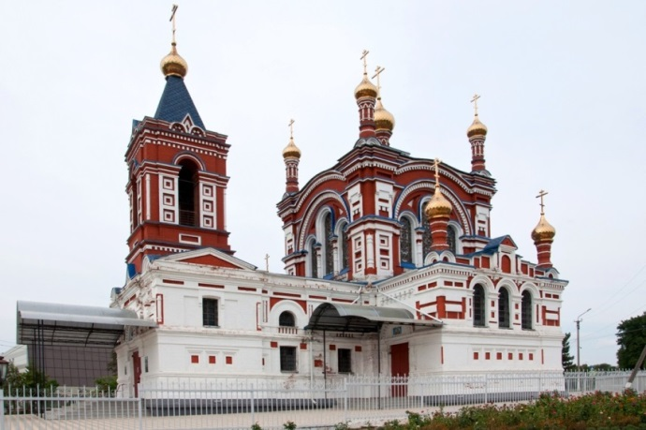
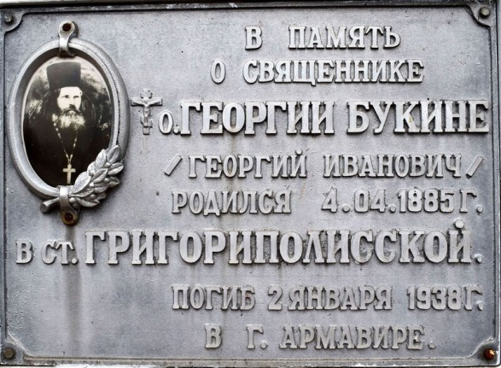
В мае 1988 года правление колхоза «Россия» приняло решение о реставрации храма. Началась работа по восстановлению. Уроженец станицы Григорополисской Александр Горешнев украсил стены росписью. Основная часть реставрационных работ была закончена к 1994 году, в храме стали проводиться богослужения.
Заведующая музеем казачества ГБПОУ ГСХТ им. атамана М.И. Платова Коновалова Татьяна Ивановна, познакомила ребят с трагической историей храма и его настоятелей в революционное и послереволюционное время. Ребята задавали много вопросов, слушали с большим интересом рассказ о первых переселенцах – донских казаках на территорию Предкавказья в XVIII в., о судьбе атамана Матвея Ивановича Платова, с увлечением рассматривали экспонаты музея, среди которых много редких на сегодняшний день предметов.
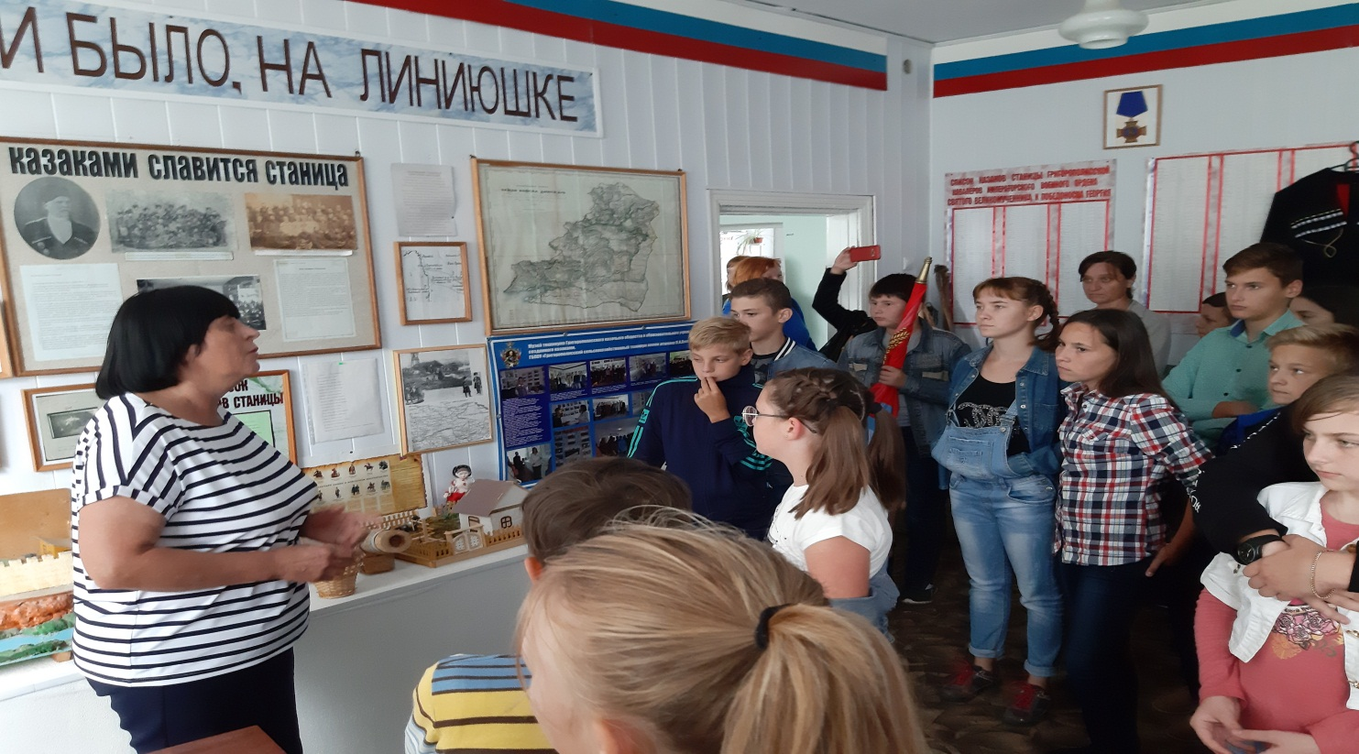
Большой интерес у ребят вызвал трактор - «Фордзон-Путиловец», пионер тракторостроения в нашей стране, находящийся на постаменте перед столовой сельскохозяйственного техникума имени атамана М.И. Платова ст. Григорополисской Новоалександровского городского округа.
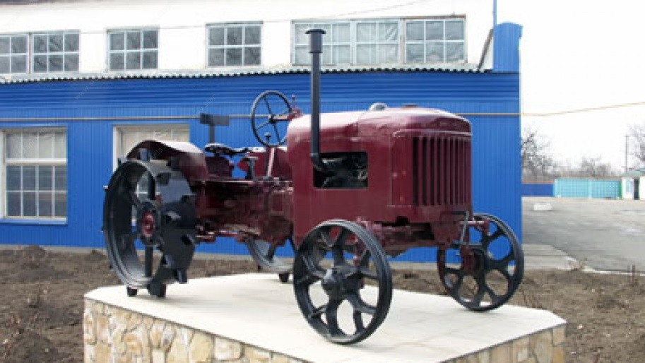
В Григорополисском сельскохозяйственном техникуме посетили музей казачества. Из музея ст. Григорополисской племзавода колхоза «Россия» не хотелось уходить - экспозиции, богатые редкими экспонатами, реконструкция казачьего подворья с вышкой и хоздвором, и, наконец, музей ретроавтомобилей, где ребятам разрешили сесть в машины, чтобы сфотографироваться на память. На площади перед музеем истории станицы Григорополисской директор музея Беглов Виктор Иванович встретил ребят. В тёплой и дружеской обстановке прошла экскурсия по музею. Виктор Иванович очень интересно и доступно для детей вёл рассказ об истории станицы, задавал вопросы, ребята активно включались в диалог. Юные музыканты попытались сыграть на музыкальных инструментах из музейной коллекции, большой восторг, как у детей, так и у взрослых вызвала «школьная комната», особая тишина стояла в зале истории о Великой отечественной войне. Виктор Иванович с особым удовольствием рассказал и показал фильм об Ученической производственной бригаде. Именно станица стала родоначальницей движения УПБ по всему Советскому Союзу.
А сколько восторгов вызвал музей техники под открытым небом и Казачий Стан! Дети своими глазами увидели саманную хату, казачью печь, убранство хаты, смотровую вышку, узнали что такое «чистый двор». Ну и конечно же попробовали себя в роли водителей старых автомобилей советской эпохи.
Завершилась экскурсия сюрпризом от Виктора Ивановича. Активным, умным и смелым ребятам были вручены небольшие памятные подарки. В конце экскурсии воспитанники казачьих военно-патриотических клубов дружно поблагодарили «За экскурсию – Любо! Любо! Любо!».
Другим культурно-познавательным и краеведческим маршрутом является городская экскурсия по братским захоронениям нашего города «На братских могилах нашего города». Она включает в себя посещение братских захоронений г. Новоалександровска: на переулке Братском, на переулке Коллективном, на переулке Тургенева, захоронение в Центральном парке города и место массового расстрела мирных жителей в 1942 году (т.н. место расстрела евреев), а также памятник воинам-танкистам 140-й танковой бригады, освобождавших нашу станицу в далёком 1943 году (выезд на с. Ладовская Балка Красногвардейского района Ставропольского края). Этот маршрут так же предусматривает проезд по городу с несколькими остановками. Рассчитан на возраст 15+. Занимает примерно 2-2,5 часа (с учётом проезда). Предполагается возложение цветов к братским захоронениям и памятным местам; сопровождается рассказом экскурсовода и показом фотографий, относящихся к данной теме. При условии плохой погоды, учитывая отсутствие проездной дороги, возможно сокращение точек маршрута; исключается посещение захоронений на пер. Коллективном и места расстрела мирных жителей в годы Великой отечественной войны.
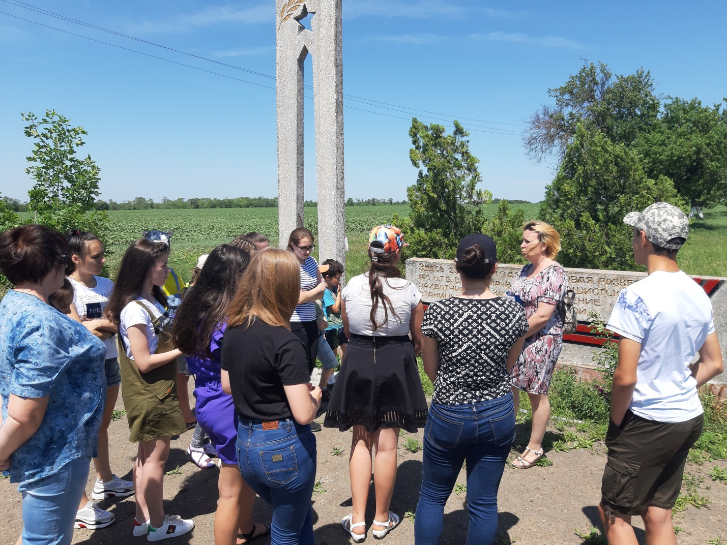
Летом 2019 года по данному маршруту была проведена экскурсия для детей из образовательных организаций Новоалександровского городского округа.
В течение 2019 года в районном музее и вне его (по школам города и района, в библиотеках) проведены тематические музейные тематические уроки историко-краеведческой направленности. Это и памятные даты, которые связаны с известными людьми нашего района и города, и даты юбилейные для нашей российской истории и для истории края/района (например, 100-летие Октябрьской революции, 100-летие ВЛКСМ, 100-летие со дня рождения нашего земляка, Героя Советского Союза Владимирова М.Г., годовщина освобождения нашей станицы и района от немецко-фашистских захватчиков в 1943 году и т.п.)
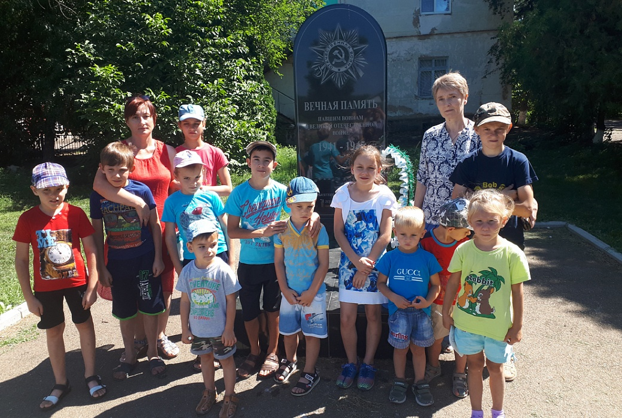

Так, работники сельской библиотеки пос. Темижбеский Новоалександровского городского округа Ставропольского края для детей из социально-реабилитационного приюта для детей и подростков, находящихся в трудной жизненной ситуации, «Солнышко» пос. Темижбекский провели культурно-познавательный экскурсионный маршрут по родному поселку в рамках реализации районной библиотечной программы «Храним любовь к Отеческой земле».
В школьном дворе дети «новыми» глазами увидели березку, которую в 1978 году посадил знаменитый М. Кантария. Каждый школьный день березка встречает детей, каждый летний день радует прохладой, напоминая имя героя водрузившего Знамя Победы над поверженным Рейхстагом и оставившего такой памятный след на темижбекской земле.
В здании школы ребят познакомили с Памятной доской, посвященной С.А. Момотову, уроженцу поселка: учился в школе, окончил военное училище, как и все мальчишки мечтал защищать Родину. И защищал… Но 11 января 2000 года в бою был смертельно ранен… Улица, на которой жил Сергей Алексеевич Момотов названа в его честь.
После школы ребята отправились к памятнику В. Герасиной, где познакомились с короткой, но мужественной историей жизни юной комсомолки. Девушка не воевала, не стреляла… Но, увидев наших пленных солдат в колонне, она отдала им последнее – хлеб… за что и была расстреляна оккупантами. Так же экскурсанты побывали на месте, где стоит еще один знаменитый памятник поселка Темижбекского. Он установлен в честь 70-летия Победы и посвящен всем воинам, погибшим в той страшной войне…
В 2004 году в поселке была открыта церковь в честь «Всех святых в земле русской просиявших». Отец Георгий рассказал об иконах храма, посвященных русским святым, истории создания некоторых из них очень заинтересовала юных экскурсантов. Ребята узнали много нового и интересного из истории поселка.
26 сентября 2019 года Новоалександровский городской округ масштабно, весело, с душою отметил 95-летие Новоалександровского района и 215-летие станицы Новоалександровской. Праздник объединил все поколения от мала до велика, каждый нашел для себя что-то интересное, яркое, незабываемое.
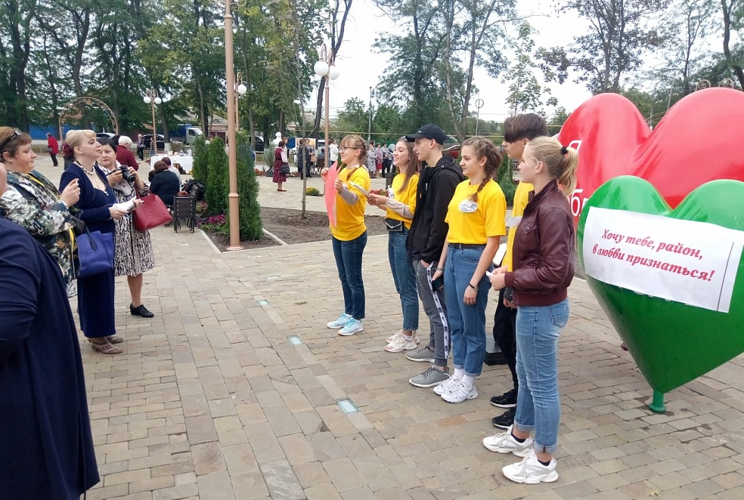
Старт празднику дала церемония торжественного вручения свидетельств Почетным жителям и номинантам звания «Лучший по профессии». Глава Новоалександровского городского округа Сергей Федорович Сагалаев вручил удостоверения и медали «Почетный гражданин Новоалександровского района». Фотографии 20 граждан Новоалександровского городского округа, удостоенных высокого звания «Лучший по профессии» были занесены на Доску почета Новоалександровского городского округа.
Городской парк культуры украсили прекрасные работы открытого конкурса флористов «Цветочная феерия». В котором принимали участие профессионалы флористы и цветоводы любители.
На центральной улице г. Новоалександровска, ул. Ленина, шел литературный терренкур «Есть у каждого родина малая», на котором жителям и гостям города были представлены книги о родном городе и районе, а так же художественная литература различной тематики. Желающие могли попить кофе в литературном кафе, получить в подарок книгу. Для юных горожан была открыта лужайка "Почитайка". Мастер-классы по изготовлению мягких игрушек и бисероплетению заинтересовали многих. Оформленные на бульваре фотозоны, помогли надолго запомнить этот праздничный день жителям и гостям нашего города.
В 10.30 на площади районного Дворца культуры прозвучали праздничные фанфары оповещающие о начале торжественной церемонии открытия праздника «Моя земля. Мой район. Моё время!».
В 13.30 на стадионе «Дружба» г. Новоалександровска жители и гости приветствовали участников 38-го краевого марш-парада духовых оркестров. На марш парад собрались лучшие духовые оркестры Ставропольского края: детские народные духовые оркестры МКУК «Казгулакский центр культуры и досуга» с. Казгулак и МКУК «Центр культуры и Досуга» с. Камбулат Туркменского района, МКУК ДК с. Ореховка Петровского района, МБУ «Межпоселенческое социально-культурное объединение» Красногвардейского района, народные духовые оркестры МКУК «ДК им. С.М. Романько» г. Новопавловска Кировского района и Новоалександровского районного Дворца культуры, оркестр полиции Культурного центра ГУ МВД России по Ставропольскому краю. Открыл праздник духовой музыки главный дирижер краевого марш-парада, военный дирижер, заслуженный работник культуры Николай Денисюк.
Духовые оркестры показали плац-концерты, выступление сопровождалось хореографическими постановками. Ярким моментом праздника было исполнение сводным духовым оркестром, солистки Виктории Мишениной вальса «Осенние листья» - стадион заполнили танцевальные пары кадетов ГБПОУ НСХТ имени атамана М.И.Платова и участниц хореографических коллективов Новоалександровского района.
В литературном парке Л.Толстого г. Новоалександровска собрались поэты, музыканты, мастера декоративно- прикладного творчества на фестивале литературного и прикладного творчества «Мой район! Здесь прописано сердце мое!» для того, чтобы воспеть свою любимую родину г.Новоалександровск в песнях и стихах.
Для молодежи состоялся исторический квест «От редута до райцентра» по истории Новоалександровского района. В сложнейших соревнованиях по истории принимали участие 5 команд. Победила команда «Терцы» учащихся Лицей «Экос» г. Новоалександровска.
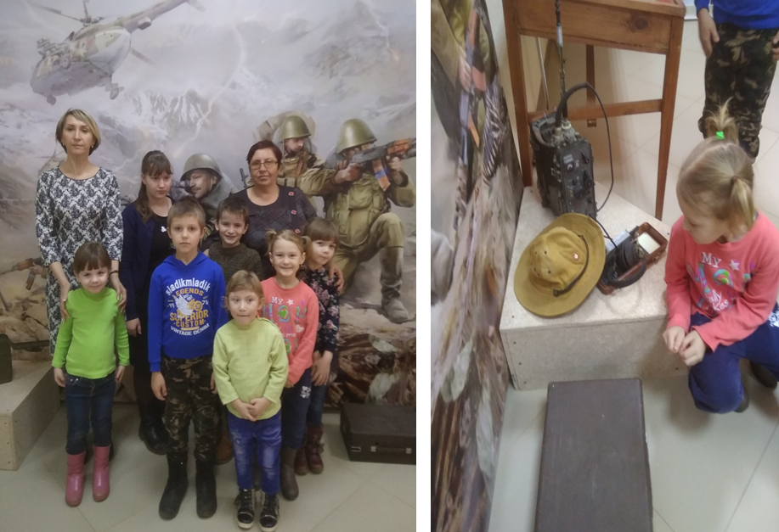
В Городском Парке культуры и отдыха состоялась театрализованная конкурсно-игровая программа для детей «Город цветущего детства». Дети участвовали в веселых конкурсах, играх и викторинах.
Подростки, находящиеся в трудной жизненной ситуации, воспитанники отделения реабилитации детей и подростков с ограниченными возможностями здоровья ГБУСО «Новоалександровский КЦСОН» в летний период 2019 года посетили много памятных мест г. Новоалександровска, познакомились с интересными людьми и решили оформить проект-презентацию, чтобы показать ее родителям к праздничной дате. Ребята посетили также и центральную часть нашего города, которая в последнее время пополнилась многими интересными арт-объектами. Увидели строящийся спортивный комплекс. Зашли на площадь Молодежи с фонтаном, фонарями и красиво оформленными клумбами. Полюбовались казацкой военной пушкой, ее красивыми орнаментами. Прошли по Аллее Славы, где познакомились с портретами почетных жителей города, прославивших его далеко за пределами Ставропольского края. Почтили память героев у Вечного огня, посетили Мемориал Великой Победы.
В городском парке много интересных мест и уютных уголков. Узнали, какие в парке растут деревья и цветы, собрали шишки и желуди для поделок. На детской игровой площадке задержались подольше. Прошли все сложные лесенки, мостики, сетки, горки и спуски. Юным горожанам понравилась стойка с текстом: «Я люблю Новоалександровск!» С этой мыслью, подведшей итог экскурсии, были согласны все ребята. Вместе со специалистами отделения дети выбирали самые удачные фотографии о посещении различных памятных мест города, чтобы разместить их на слайдах. Проект решили назвать просто - «Мой родной город Новоалександровск».
26 сентября 2019 года присутствующие на данной презентации увидели знакомые и любимые места города: памятники героям, парки, музей, развлекательный центр, детский городок, стадион, спортивные площадки. Повсюду встречались знакомые лица: воспитанники отделения, специалисты, волонтеры, родители.
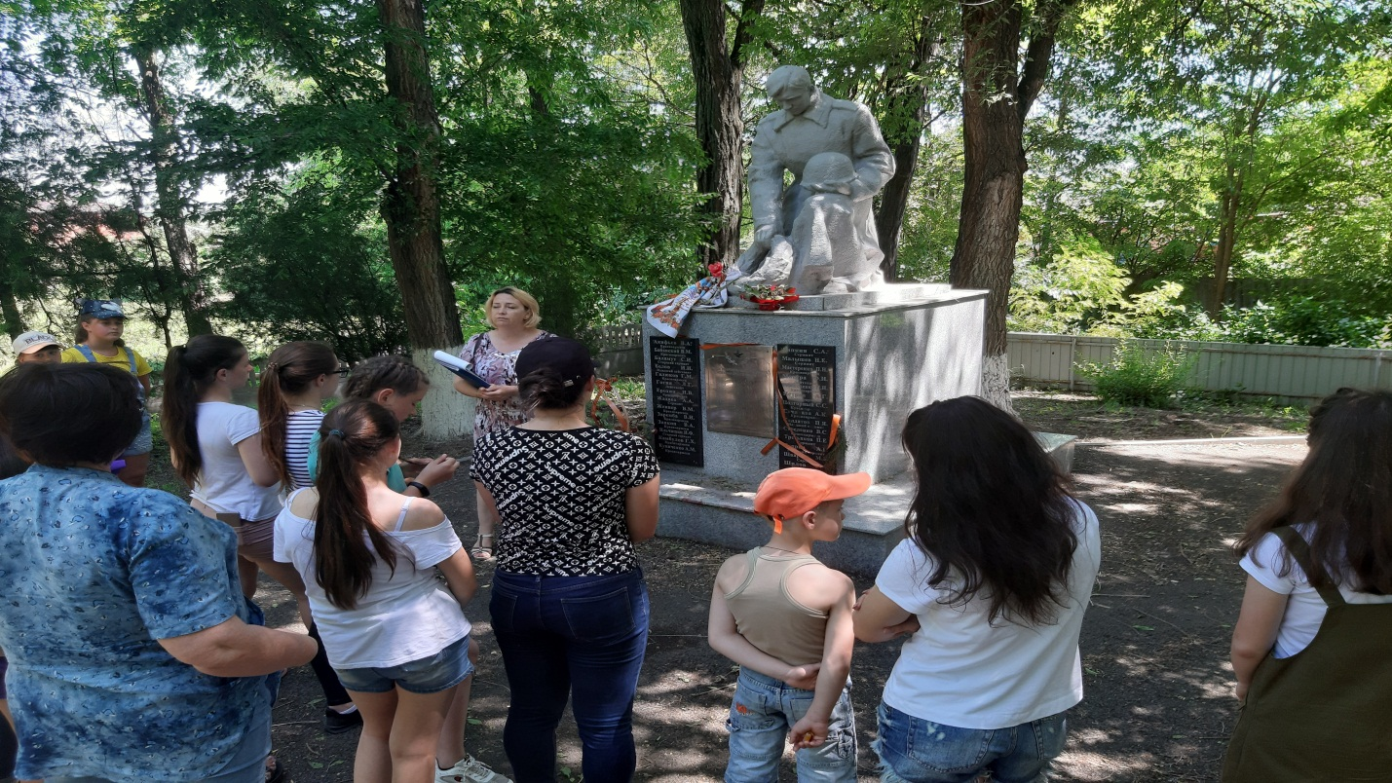
Совместная работа позволила ребятам понять, что наша малая Родина – Новоалександровск – это и есть все мы – взрослые и дети – жители города, который мы очень любим.
Работа по изучение краеведческого и историко-культурного наследия малой Родины продолжается. 28 октября 2019 года в г. Ставрополе пройдет краевой слет активистов школьных музеев. Идет активная подготовка школьников МОУ СОШ № 9 ст. Расшеватской Новоалександровского городского округа к данному мероприятию. В ноябре 2019 года состоится районный смотр – конкурс школьных музеев образовательных организаций Новоалександровского городского округа Ставропольского края.
Академик Д.С.Лихачёв говорил: «Воспитание любви к родному краю, к родной культуре, к родному посёлку, к родной речи – задача первостепенной важности, и нет необходимости это доказывать. Но как воспитать эту любовь? Она начинается с малого – с любви к своей семье, к своему дому. Постоянно расширяясь, эта любовь к родному переходит в любовь к своему государству, к его истории, его прошлому и настоящему, а затем ко всему человечеству». Целенаправленное ознакомление ребёнка с родным краем – это составная часть формирования у него патриотизма. Ведь чувство Родины у школьника связывается с местом, где он родился и живёт. Наша задача – углубить это чувство, помочь растущему человеку открывать Родину в том, что ему близко и дорого – в ближайшем окружении, воспитать активного, самостоятельного, инициативного гражданина, просвещенного, культурного человека, знающего историю, достопримечательности, традиции своей малой Родины. Расширить круг представлений о родном крае, дать о нём некоторые доступные для ребёнка исторические сведения, показав всё, что свято чтут люди, - значит раздвинуть горизонты познаваемого, заронив в детское сердце искорку любви к Родине. Старинная мудрость напоминает нам: «Человек, не знающий своего прошлого, не знает ничего». Без знания своих корней, традиций своего народа нельзя воспитать полноценного человека, любящего своих родителей, свой дом, свою страну, с уважением относящегося к другим народам.

Большая Родина начинается с познания Родины Малой!

